Latihan 1

Susunlah algoritma dengan menggunakan flowchart untuk menentukan bilangan terbesar dari masukan 3 buah bilangan (tanpa menggunakan operator logika)

input :

bil1 = 28

bil2 = 54

bil3 = 15

output :

bilangan terbesar : 54

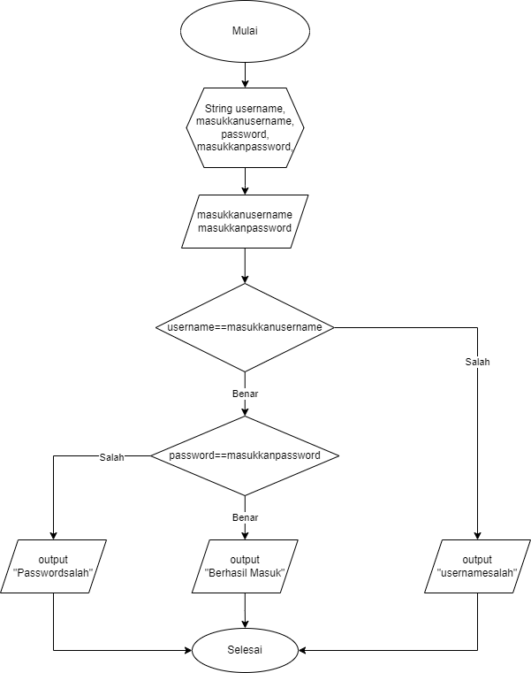

Latihan 2

Setiap hari Rabu, sebuah toko buku memberikan diskon kepada pelanggannya sesuai jenis bukuyang dibeli

⮚Diskon sebesar 10% diberikan jika buku yang dibeli adalah kamus, kemudian akan diberikan tambahan diskon sebesar 2% jika buku yang dibeli lebih dari 2

⮚Diskon sebesar 7% diberikan jika buku yang dibeli adalah novel, kemudian akan diberikan tambahan diskon sebesar 2% jika novel yang dibeli lebih dari 3, sedangkan jika novel yang dibeli kurang dari atau sama dengan 3 akan diberikan tambahan diskon sebesar 1%

⮚Pelanggan akan mendapatkan diskon untuk buku selain kamus dan novel sebesar 5% jika buku yang dibeli lebih dari 3 produk.

Buatlah flowchart (gunakan operator logika) untuk menentukan berapa total yang harusdibayar jika input yang dimasukkan adalah jenis dan jumlah buku, dan outputnya adalah jumlah diskon

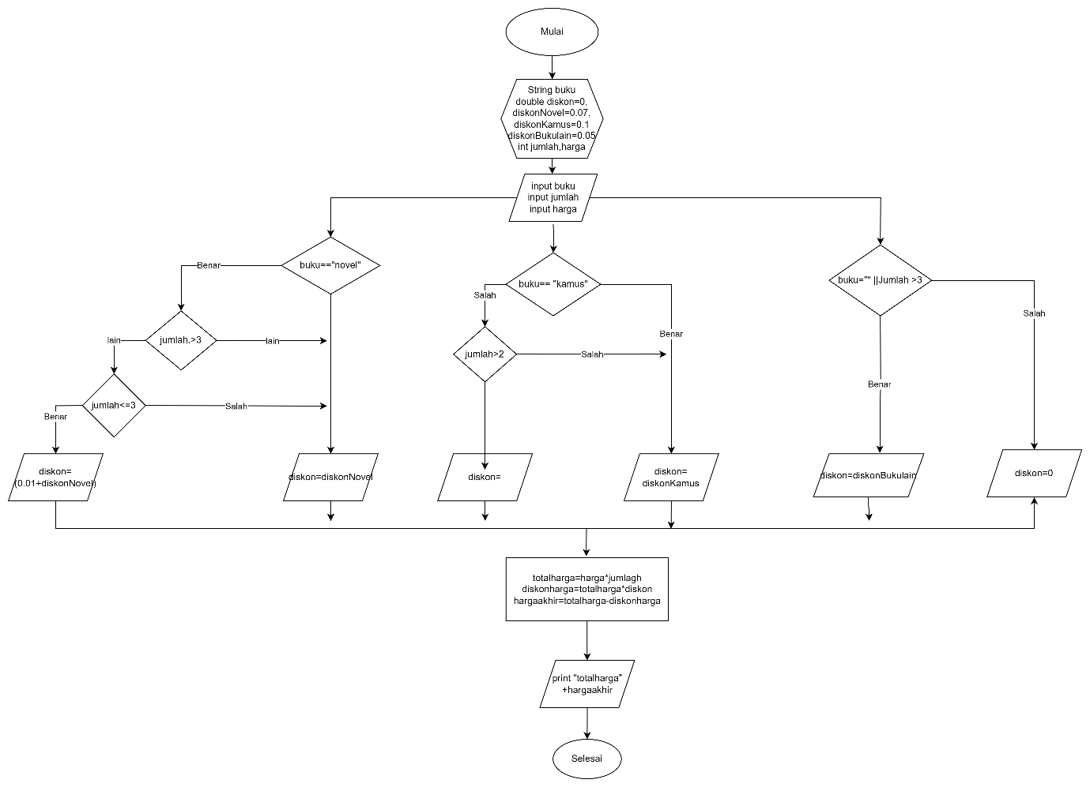

Tugas Diskusi

1. Identifikasi sesuai project masing-masing fitur apa saja yang membutuhkan konsep pemilihan bersarang.
2. Tentukan bentuk pemilihan yang digunakan, serta masing-masing kondisi yang dibutuhkan.
3. Buatlah algoritma dalam bentuk flowchart sesuai kebutuhan yang telah Anda identifikasi berdasarkan tugas No 1 dan 2.

Jawab:

1. - Login Page

Penjelasan:

Login Page: Memungkinkan untuk menampilkan menu yang berbeda sesuai input role yang dimasukan user.

1. - Multi-user interface: Pemilihan IF

- Login Page: Pemilihan bersarang (NESTED IF)

- Pencatatan pesanan: Pemilihan SWITCH CASE

- Diskon Pesanan sesuai hari:IF

- Bilingual: Pemilihan IF

penjelasan:

Login Page: menggunakan (Nested IF) Memungkinkan untuk menampilkan menu yang berbeda sesuai input role yang dimasukan user.

1. Flowchart:

